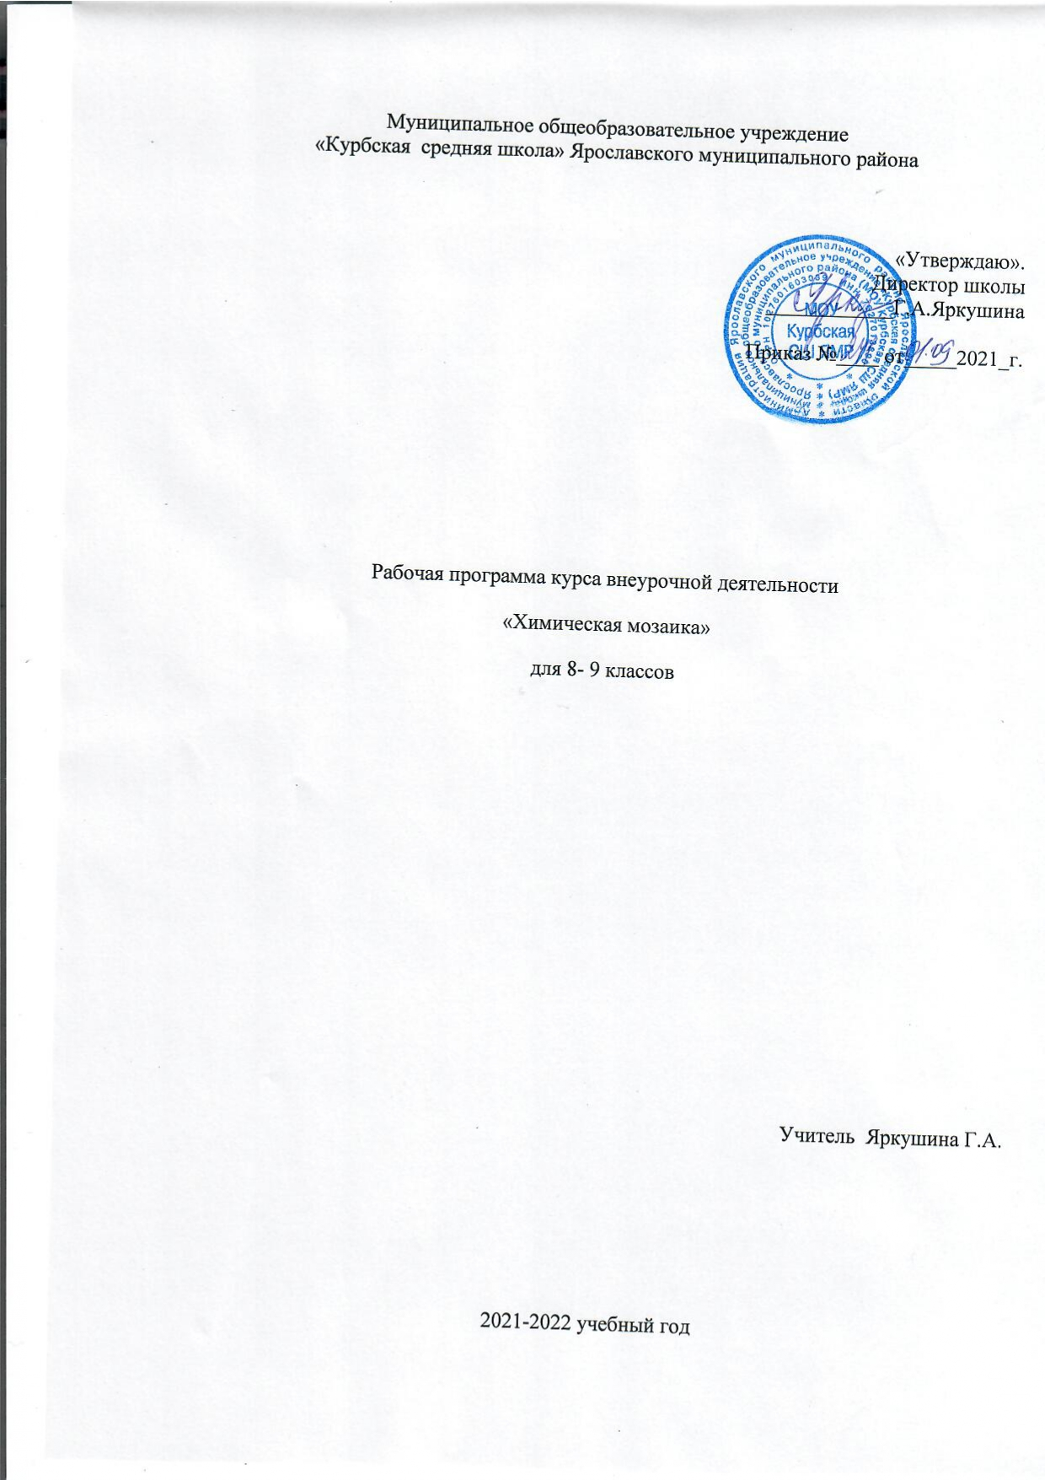

Пояснительная записка.
Данная рабочая программа курса внеурочной деятельности «Химическая мозаика» разработана в соответствии с Федеральным законом от 29.12.2012 N 273-ФЗ «Об образовании в Российской Федерации», Федеральным государственным образовательным стандартом основного общего образования, основной образовательной программой основного общего образования муниципального общеобразовательного учреждения «Курбская средняя школа» Ярославского района.
Обучение осуществляется при поддержке Центра образования естественнонаучной направленности «Точка роста», который создан в МОУ Курбская СШ ЯМР для развития у обучающихся естественно-научной грамотности, формирования критического и креативного мышления, совершенствования навыков естественно-научной направленности.
Актуальность курса заключается в том, что химические знания необходимы не только специалистам, но и каждому человеку в отдельности. Особенно важно решение вопроса элементарной «химической» подготовленности людей – ведь с веществами, способными принести определенный вред здоровью человека, сегодня контактирует практически каждый из нас. Это и лекарства, и косметические и парфюмерные средства, компоненты продуктов питания, красители, различные виды топлива, пластики, удобрения и др. Однако далеко не все потребители имеют представление об опасности, связанной с их использованием. Ребенок с рождения окружен различными веществами и должен уметь обращаться сними. Знакомство учащихся с веществами, из которых состоит окружающий мир, позволяет раскрыть важнейшие взаимосвязи человека и веществ и среде его обитания. Знакомство детей с веществами, химическими явлениями начинается еще в раннем детстве. Каждый ребенок знаком с названиями применяемых в быту веществ, некоторыми полезными ископаемыми. Однако к началу изучения химии в 8-м классе познавательные интересы школьников в значительной мере ослабевают. Последующее изучение химии на уроках для многих учащихся протекает не очень успешно. Это обусловлено сложностью материала, нерационально спроектированными программами и формально написанными учебниками по химии. Несмотря на то, что вопросы профориентации не являются главной целью, разнообразная деятельность, запланированная на занятиях, возможно, поможет обучающимся определиться с выбором своей будущей профессии.Программа модифицирована, составлена на основе программы ЧернобельскойГ.М., Дементьева А. И. «Мир глазами химика» (Чернобельская, Г.М.,Дементьев, А.И. Мир глазами химика.Учебное пособие к пропедевтическому курсу химии 7 класса Химия,1999) и ориентирована на обучающихся того возраста, в котором интерес к окружающему миру особенно велик, а специальных знаний еще не хватает.

Цель: удовлетворить познавательные запросы детей, развивать исследовательский подход к изучению окружающего мира и умение применять свои знания на практике, расширить знания учащихся о применении веществ в повседневной жизни, реализовать общекультурный компонент.

Задачи:
Личностные:
- Продолжить воспитание навыков экологической культуры, ответственного отношения к людям и к природе;
- Совершенствовать навыки коллективной работы;
- Способствовать пониманию современных проблем экологии и сознанию их актуальности.
Метапредметные:
- Развить умение проектирования своей деятельности;
- Продолжить формирование навыков самостоятельной работы с различными источниками информации;
- Продолжить развивать творческие способности.
Предметные:
- Сформировать навыки элементарной исследовательской работы;
- Расширить знания учащихся по химии, экологии;
- Научить применять коммуникативные и презентационные навыки;
- Научить оформлять результаты своей работы.

Сроки реализации программы: 1 год обучения – 34 часа, 1 час в неделю.
Возраст детей, участвующих в реализации данной образовательной программы: подростки 8-9 классов.

Формы организации деятельности учащихся на занятиях
- Лабораторные работы
- Исследовательская деятельность
- Проектная деятельность
- Викторины
- Конференция

Работа учителя и детей проводится с использованием следующих образовательных технологий:
- Методов проектов
- Личностно-ориентированного обучения
- Развивающее обучение
- Проблемное обучение
- Информационные технологии

Методы и приёмы, используемые в работе:
- Сенсорного восприятия (лекция, просмотр видеофильмов, СД)
- Практические (Лабораторные работы и эксперименты)
- Коммуникативные (самостоятельная работа учащихся, инсценировки)
- Проблемный (создание проблемной ситуации)

Ожидаемые результаты.
Личностные:
- осознавать себя ценной частью большого разнообразного мира (природы и общества);
- испытывать чувство гордости за красоту родной природы, свою малую Родину, страну;
- формулировать самому простые правила поведения в природе;
- осознавать себя гражданином России;
- объяснять, что связывает тебя с историей, культурой, судьбой твоего народа и всей России;
- искать свою позицию в многообразии общественных и мировоззренческих позиций, эстетических и культурных предпочтений;
- уважать иное мнение;
- вырабатывать в противоречивых конфликтных ситуациях правила поведения;
Метапредметные:
В области коммуникативных УУД:
- организовывать взаимодействие в группе(распределять роли, договариваться друг с другом и т.д.);
- предвидеть (прогнозировать) последствия коллективных решений;
- оформлять свои мысли в устной и письменной речи с учётом своих учебных и жизненных речевых ситуаций, в том числе с применением средств ИКТ;
- при необходимости отстаивать свою точку зрения, аргументируя ее;
- учиться подтверждать аргументы фактами;
- слушать других, пытаться принимать другую точку зрения, быть готовым изменить свою точку зрения.
В области регулятивных УУД:
- определять цель учебной деятельности с помощью учителя и самостоятельно, искать средства её осуществления;
- учиться обнаруживать и формулировать учебную проблему, выбирать тему проекта;
- составлять план выполнения задач, решения проблем творческого и поискового характера, выполнения проекта совместно с учителем;
- работая по плану, сверять свои действия с целью и, при необходимости, и справлять ошибки;
- работая по составленному плану, использовать, наряду с основными, и дополнительные средства (справочная литература, сложные приборы, средства ИКТ);
- предполагать, какая информация нужна;
- отбирать необходимые словари, энциклопедии, справочники, электронные диски;
- сопоставлять и отбирать информацию, полученную из различных источников (словари, энциклопедии, справочники, электронные диски, сеть Интернет);
- выбирать основания для сравнения, классификации объектов;
- устанавливать аналогии и причинно-следственные связи;
- выстраивать логическую цепь рассуждений;
- представлять информацию в виде таблиц, схем, опорного конспекта, в том числе с применением средств ИКТ.
- организовывать взаимодействие в группе (распределять роли, договариваться друг с другом и т. д.);
- предвидеть (прогнозировать)последствия коллективных решений;
- оформлять свои мысли в устной и письменной речи с учётом своих учебных и жизненных речевых ситуаций, в том числе с применением средств ИКТ;
- при необходимости отстаивать свою точку зрения, аргументируя ее. Учиться подтверждать аргументы фактами;
- в ходе представления проекта учиться давать оценку его результатов;
- понимать причины своего неуспеха и находить способы выхода из этой ситуации.
Предметные:
- предполагать какая информация нужна;
- отбирать необходимые словари, энциклопедии, справочники, электронные диски;
- сопоставлять и отбирать информацию, полученную из различных источников (словари, энциклопедии, справочники, электронные диски, сеть Интернет);
- выбирать основания для сравнения, классификации объектов; • устанавливать аналогии и причинно-следственные связи;
- выстраивать логическую цепь рассуждений;
- представлять информацию в виде таблиц, схем, опорного конспекта, в том числе с применением средств ИКТ

Система оценки результативности внеурочной деятельности является комплексной и предусматривает:
Критерии оценки знаний, умений и навыков. Низкий уровень: удовлетворительное владение теоретической информацией по темам курса, умение пользоваться литературой при подготовке сообщений, участие в организации выставок, элементарные представления об исследовательской деятельности, пассивное участие. Средний уровень: достаточно хорошее владение теоретической информацией по курсу, умение систематизировать и подбирать необходимую литературу, проводить исследования и опросы иметь представление о учебно-исследовательской деятельности, участие в конкурсах, выставках, организации и проведении мероприятий. Высокий уровень: свободное владение теоретической информацией по курсу, умение анализировать информационные источники и данные исследований и опросов, выявлять причины, подбирать методы исследования, проводить учебно-исследовательскую деятельность, активно принимать участие в мероприятиях, конкурсах, применять полученную информацию на практике.
Оценка эффективности работы:
Входящий контроль–определение уровня знаний, умений, навыков в виде бесед, наблюдение в ходе лабораторных работ, викторин, игр, интеллектуальной разминки разгадывание кроссвордов, ребусов и прочее.
Промежуточный контроль: коллективный анализ каждой выполненной лабораторной работы и самоанализ ;
проверка знаний, умений, навыков в ходе беседы.
Итоговый контроль: презентации творческих и исследовательских работ, участие в выставках и мероприятиях, участие в конкурсах исследовательских работ.

Формы подведения итогов реализации программы.
• Итоговые выставки творческих работ;
• Портфолио и презентациии с исследовательской деятельности;
• Участие в конкурсах исследовательских работ

Содержание курса «Химическая мозаика»

Химии - наука о веществах и их превращениях - 2 часа
Химия или магия? Немного из истории химии. Алхимия. Химия вчера, сегодня, завтра. Техника безопасности в кабинете химии. Лабораторное оборудование. Знакомство с раздаточным оборудованием для практических и лабораторных работ. Посуда, её виды и назначение. Реактивы и их классы. Обращение с кислотами, щелочами, ядовитыми веществами. Меры первой помощи при химических ожогах и отравлениях. Выработка навыков безопасной работы. Демонстрация. Удивительные опыты. Лабораторная работа. Знакомство с оборудованием для практических и лабораторных работ.
Вещества вокруг тебя, оглянись!» — 17 часов
Вещество, физические свойства веществ. Отличие чистых веществ от смесей. Способы разделения смесей. Вода много ли мы о ней знаем? Вода и её свойства. Что необычного в воде? Вода пресная и морская. Способы очистки воды: отстаивание, фильтрование, обеззараживание.
Столовый уксус и уксусная эссенция. Свойства уксусной кислоты и её физиологическое воздействие.
Питьевая сода. Свойства и применение.
Чай, состав, свойства, физиологическое действие на организм человека.
Мыло или мыла? Отличие хозяйственного мыла и туалетного. Щелочной характер хозяйственного мыла.
Стиральные порошки и другие моющие средства. Какие порошки самые опасные. Надо ли опасаться жидких моющих средств.
Лосьоны, духи, кремы и прочая парфюмерия. Могут ли представлять опасность косметические препараты? Можно ли самому изготовить духи?

Многообразие лекарственных веществ. Какие лекарства мы обычно можем встретить в своей домашней аптечке? Аптечный йод и его свойства. Почему йод надо держать в плотно закупоренной склянке. «Зелёнка» или раствор бриллиантового зелёного. Перекись водорода и гидроперит. Свойства перекиси водорода. Аспирин или ацетилсалициловая кислота и его свойства. Опасность при применении аспирина.
Крахмал, его свойства и применение. Образование крахмала в листьях растений.
Глюкоза, ее свойства и применение.
Маргарин, сливочное и растительное масло, сало. Чего мы о них не знаем? Растительные и животные масла.
Лабораторная работа 1. Знакомство с оборудованием для практических и лабораторных работ.
Лабораторная работа 2. Свойства веществ.
Лабораторная работа 3. Разделение смеси красителей.
Лабораторная работа
4. Свойства воды.
Практическая работа 1. «Очистка воды».
Лабораторная работа 5. Свойства уксусной кислоты.
Лабораторная работа 6. Свойства питьевой соды.
Лабораторная работа 7. Свойства чая.
Лабораторная работа 8. Сравнение моющих свойств мыла и СМС.
Лабораторная работа 9. Изготовим духи сами.
Лабораторная работа 10. Состав домашней аптечки.
Лабораторная работа 11. Необычные свойства таких обычных зелёнки и йода.
Лабораторная работа 12. Получение кислорода из перекиси водорода.
Лабораторная работа 13. Свойства аспирина.
Лабораторная работа 14. Свойства крахмала.
Лабораторная работа 15. Свойства глюкозы.
Лабораторная работа 16. Свойства растительного и сливочного масел.

Увлекательная химия для экспериментаторов -11часов
Симпатические чернила: назначение, простейшие рецепты. Состав акварельных красок. Правила обращения с ними. История мыльных пузырей. Физика мыльных пузырей. Состав школьного мела. Индикаторы. Изменение окраски индикаторов в различных средах.
Лабораторная работа 18. «Изготовление химических елок и игрушек».
Лабораторная работа 19. «Секретные чернила».
Лабораторная работа 20. «Получение акварельных красок».
Лабораторная работа 21. «Мыльные опыты».
Лабораторная работа 22. «Как выбрать школьный мел».
Лабораторная работа 23. «Изготовление школьных мелков».
Лабораторная работа 24. «Определение среды раствора с помощью индикаторов». Лабораторная работа 25. «Приготовление растительных индикаторов и определение с помощью них рН раствора».

Раздел 4. Что мы узнали о химии?» – 4часа
Подготовка и защита мини-проектов

Тематическое планирование

№ | Тема | Количество часов
Раздел 1. «Химии - наука о веществах и их превращениях (2 часа)
1 | Химия наука о веществах и их превращениях | 1
2 | Лабораторное оборудование  Лабораторная работа 1. Знакомство с оборудованием для практических и лабораторных работ. | 1
Раздел2 «Вещества вокруг тебя, оглянись!» (17 часов)
3 | Вещества и их свойства. Лабораторная работа 2. Свойства веществ | 1
4 | Чистые вещества и смеси.  Лабораторная работа 3. Разделение смеси красителей | 1
5 | Вода.Лабораторная работа 4. Свойства воды. | 1
6 | Практическая работа «Очистка воды» | 1
7 | Уксусная кислота. Лабораторная работа 5. Свойства уксусной кислоты. | 1
8 | Питьевая сода. Лабораторная работа 6. Свойства питьевой соды. | 1
9 | Чай. Лабораторная работа 7. Свойства чая. | 1
10 | Мыло. Лабораторная работа 8. Свойства мыла | 1
11 | СМС. Лабораторная работа 9. Сравнение моющих свойств мыла и СМС | 1
12 | Косметические средства. Лабораторная работа 10. Изготовим духи сами | 1
13 | Вещества в домашней аптечке. Лабораторная работа 11. Состав домашней аптечки. | 1
14 | Аптечный йод и зеленка. Лабораторная работа 12. Необычные свойства таки | 1
15 | Перекись водорода. Лабораторная работа 13 Получение кислорода из перекиси водород | 1
16 | Аспирин. Лабораторная работа 14. Свойства аспирина. | 1
17 | Крахмал. Лабораторная работа 15. Свойства крахмала. | 1
18 | Глюкоза. Лабораторная работа 16. Свойства глюкозы | 1
19 | Жиры и масла. Лабораторная работа 17. Свойства растительного и сливочного масел. | 1
Раздел 3. Увлекательная химия для экспериментаторов (11 часов)
20-21 | Химический новый год. Лабораторная работа 18. «Изготовление химических елок и игрушек». | 2
22-23 | Понятие о симпатических чернилах Лабораторная работа 19. «Секретные чернила». | 2
24-25 | Состав акварельных красок Лабораторная работа 20. «Получение акварельных красок». | 2
26 | Понятие о мыльных пузыря. Изучение влияния внешних факторов на мыльные пузыри Лабораторная работа 21 «Мыльные опыты» | 1
27 | Обычный и необычный школьный мел. Лабораторная работа 22. «Как выбрать школьный мел». | 1
28 | Обычный и необычный школьный мел. Лабораторная работа 23. «Изготовление школьных мелков». | 1
29 | Индикаторы. Изменение окраски индикаторов в различных средах.  Лабораторная работа 24. «Определение среды раствора с помощью индикаторов». | 1
30 | Индикаторы. Изменение окраски индикаторов в различных средах.  Лабораторная работа 25. «Приготовление растительных индикаторов и определение с | 1
Раздел 4. Что мы узнали о химии?(4 часа)
31 | Что мы узнали о химии? | 1
32-33 | Подготовка мини-проектов | 2
34 | Конференция.  Презентация проектов | 1

